DELO NA DOMU - 6.r. – ŠPO

Učna ura št.: 70
Tematski sklop: Pohodništvo in gimnastične vaje
Metodična enota: Sprehod v naravo in gimnastične vaje
Cilj: Ohranjati kondicijo, odpornost, gibljivost, sproščanje v naravi (praktično)
Stopnja učnega procesa: Utrjevanje
……………………………………………………………………………………………………………………………………………………
Spoštovane učenke, učenci in starši.
Prejšnji teden je bil bolj »košarkarsko obarvan« in poudarek je bil bolj na teoriji (ni še bilo tudi dorečeno kako in kaj je z gibanje v naravi). Konec koncev je tudi teorija pomembna, ker v nasprotnem primeru ne bi izvajali NPZ-jev v 9.r. iz teoretičnih znanj pri športu (kot razlaga, če se je mogoče kdo spraševal zakaj več teorije). Praktičen del pride sedaj na vrsto. Upamo samo lahko, da nam ne bodo prepovedali še gibanja v naravi. Pa tudi, če bo zadeva tako zahtevna, bomo primerno ukrepali.
ŠE NOVICA:
Pred dvema dnevoma (22.3.2020), sem odprl spletno učilnico za moje predmete. To so ŠPO (od 6.r. do 9.r.), ŠSP za 7.r., ŠZZ za 8.r. in IŠP za 9.r.. V tej učilnici bodo objavljene različne stvari (fotografije, filmi, igre, različna navodila, tabele za sprotno vodenje rezultatov, medsebojno lahko primerjate, tudi tekmujete, razne nove igre…). Verjetno vam bodo stvari bolj zanimive kot navodila na spletni strani šole. Pa tudi tista nikakor ne smete zanemariti. Kar je tudi zelo pomembno, spletna učilnica mi bo omogočila povratno informacijo o vaši aktivnosti. Torej videl bom vsakega posameznika, ki bo obiskal spletno učilnico in bo aktiven. Ne želim, ali drugače rečeno, naj se ne bi zgodilo, da bi v času ŠPO, ki ga imate na urniku, se drugače zabavali, ali bili športno NEAKTIVNI, razen višja sila seveda. Če se trudimo učitelji, se potrudite tudi učenci, seveda ob pomoči svojih staršev. Skupaj smo močnejši in zmoremo več, tudi ta NADLEŽNI virus bomo SKUPNO premagali. Vse športne vaje izvajajte posamezno, ne v skupinah.
VERJAMEM V VAS !
(za vse nejasnosti se lahko obrnete name, ali preko spletne učilnice, ali spletne strani šole, ali e-pošte….bojan.kocbek@gmail.com)
Predno se odpravimo v naravo na sprehod moramo:
- izbrati primerno obleko (glede na vreme), anorak (veter)
- izbrati primerno obutev (športno)
- po potrebi tudi dežnik (ni prepovedan), kapa ali trak
- poznati vremensko napoved (če grmi in bliska ostanimo raje doma na varnem)
- nahrbtnik (za najnujnejše stvari – pijača, rezervno spodnje perilo, kakšno toplo oblačilo, ampak vse obvezno v vrečkah, da se nam v primeru dežja ne zmoči)
Pa še nekaj. Grdega vremena ni! Moramo biti samo primerno oblečeni in obuti.
Sprehod:

- VADBA NAJ BO ZMERNO INTENZIVNA
- IZOGIBAJTE SE DOLGOTRAJNI NAPORNI VADBI
(ta kratkotrajno celo zmanjša odpornost na virusne in druge okužbe)
- traja naj nekje od 30 min. do 45 min. (odvisno od počutja, sposobnosti in vremena)
- tempo prilagodimo lastnim sposobnostim
- dolžino in hitrost postopoma povečujemo
- beležimo rezultate (kasneje lahko med seboj primerjamo)
- teren (gozd, travnik, cesta…) izbiramo poljubno
- med samim pohodom, ali po njem izvedemo kompleks gimnastičnih vaj K – 1…(9 vaj)
- zadnja vaja je vedno vaja za sproščanje (relaksacija).

GIMNASTIČNE VAJE K - 1

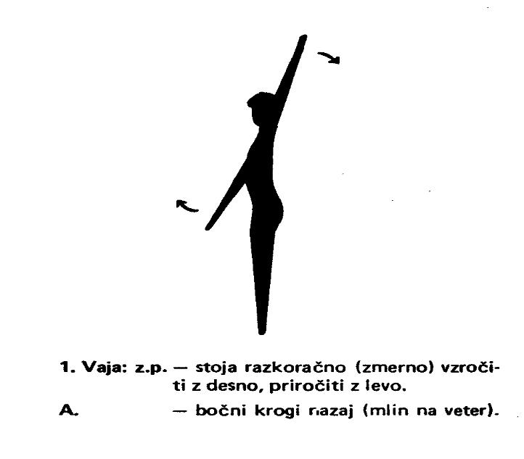
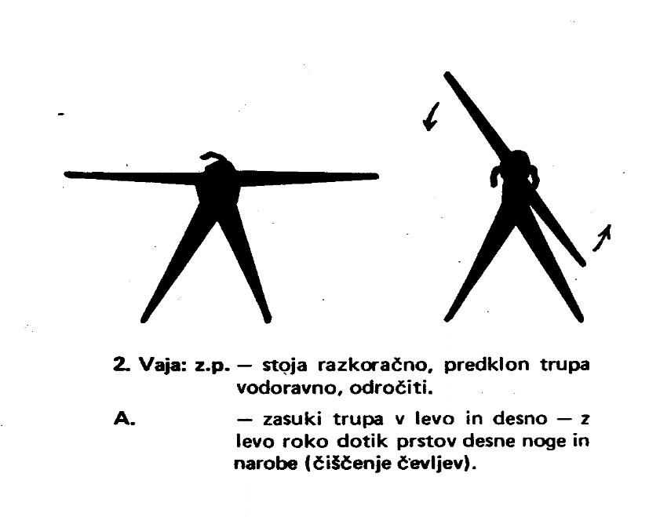

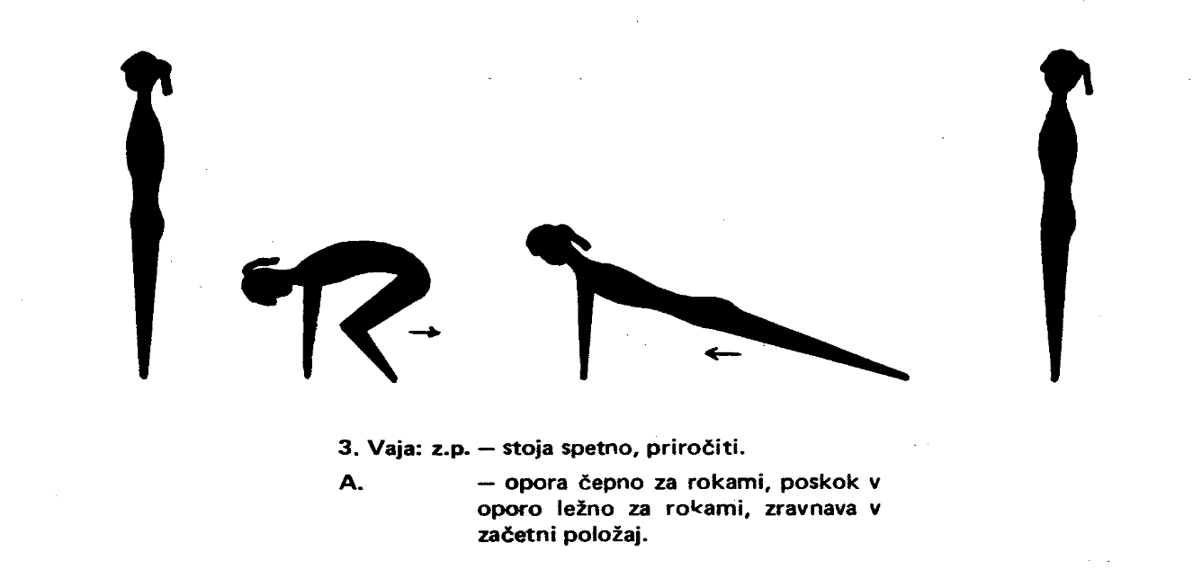
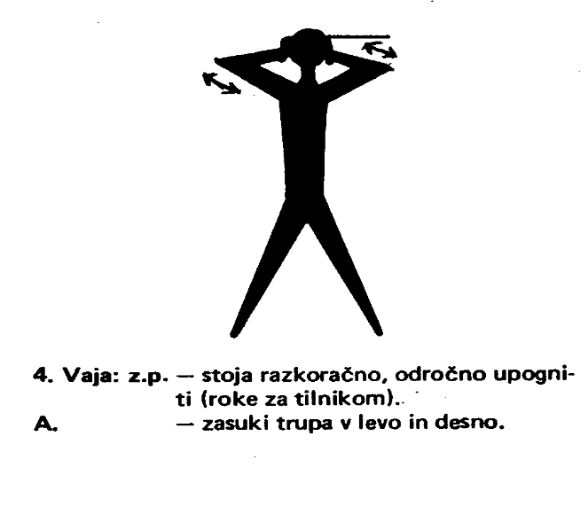

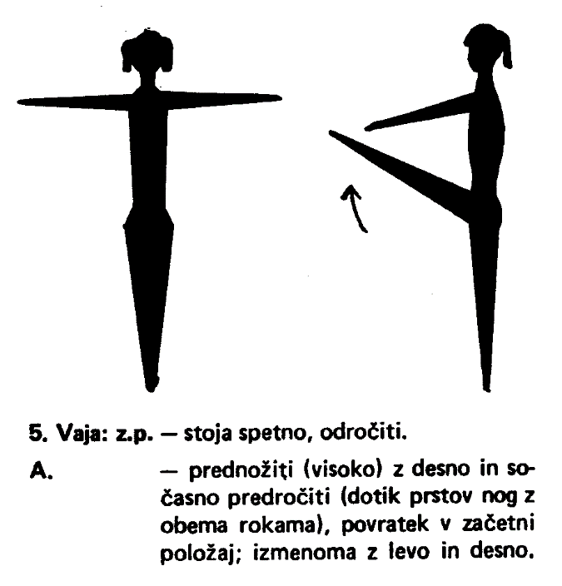

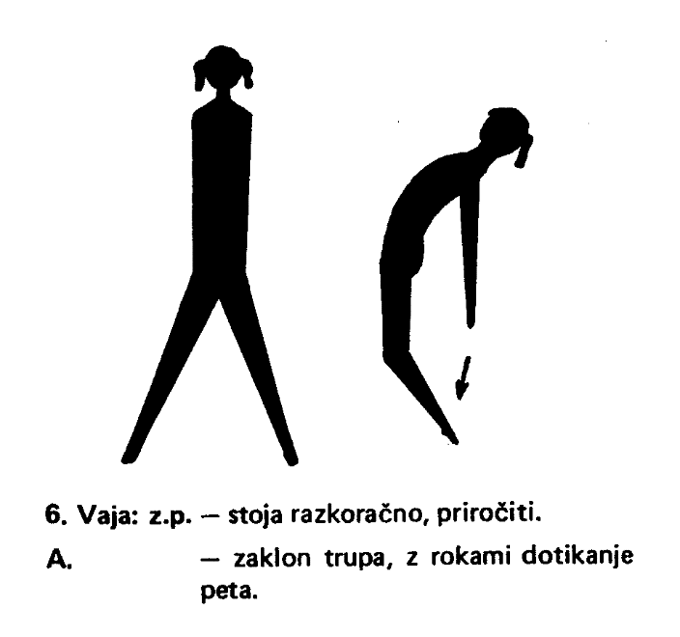

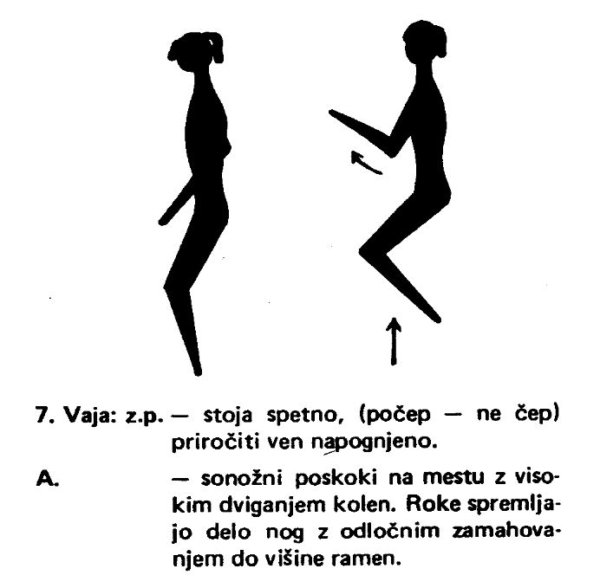

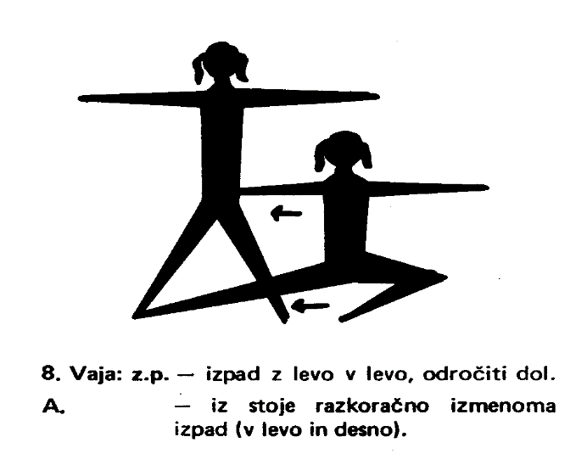

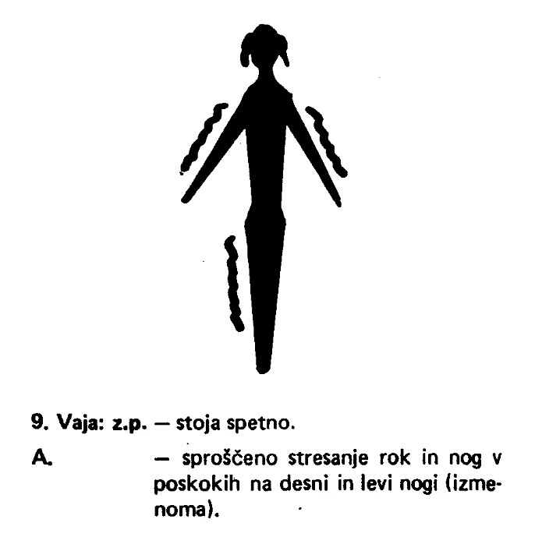

Po sprehodu:
- se stuširamo in preoblečemo!

……….ZDRAV DUH V ZDRAVEM TELESU………

